令和４年 月吉日
乳腺外科 先生各位
二宮レディースクリニック

ご協力のお願い

の候、時下ますますご清祥の段、お慶び申し上げます。
この度は、お忙しいところ貴重なお時間をいただきお礼申し上げます。
私どもはアートメイクを大阪市中央区にある泌尿器科、婦人科を扱っている二宮レディースクリニックで行っています。
主に美容を目的としたアートメイクをしています。その他、白斑や術後の傷跡などを目立たなくするパラメディカルも行っています。
パラメディカルは、アートメイク技術の一つです。
予期せぬ事故や手術により傷を負ってしまった皮膚に色素沈着をさせていきます。沈着させることで元の状態に近づける医療補助的な役割を持つ行為です。
パラメディカルは、乳がん手術後（乳房再建術）、乳輪乳頭を失った患者さまにも対応できお力になれると考えています。

誠に勝手なお願いではございますが、貴院にて乳がん手術（乳房再建術）を受けられた患者さまにパラメディカル（乳輪乳頭カモフラージュ）のご案内をいただけますと幸甚に存じます。ご案内のチラシを同封いたしましたのでお渡しいただきますようお願いいたします。

アートメイク
アートメイクは、皮膚の浅い部分にニードルで微細な穴を開け、同時に専用の色素を入れて施術します。刺青のように皮膚の深い層に色を注入しないので、退色はしますが半永久的に色が残ることはありません。
施術は１～２年程かけて少しずつ周りの皮膚に近づけて定着させていきます。

アートメイクとMRIの懸念
アートメイクをしていても安全にMRIを受けていただけます。
懸念される理由は、使用する色素に微量な鉄が含まれているからです。その為、MRIを懸念される先生方も少なくありません。当院で使用しているBioTouch社製の色素にも微量な鉄が含まれていますが、現在まで火傷を起こした症例報告は受けていません。
また、2015年に形成外科 冨田 祥一先生が発表された論文にもMRIの安全性について掲載されています。
【乳輪乳頭部へのアートメイクのMRI検査における安全性(第1報)retrospectiveな検討】
冨田 祥一, 寺尾保信, 森克哉(2015).形成外科 2015；58(5)： 549-554.

当院で行っている施術
- 乳がん手術後（乳房再建術）による乳輪乳頭のカモフラージュ
手術で乳輪乳頭を失った箇所に色素を入れ乳輪・乳頭を表現して描きます
施術回数２～３回 施術期間 約６０分 メンテナンス

- 抗がん剤治療による眉毛の脱毛
抗がん剤治療より脱毛した箇所に毛並みを表現して眉毛を描きます
施術回数２～３回

- ※その他、アイライン・リップも行っています。

施術料
１回目 ３３，０００円（税込）
２回目 ２２，０００円（税込）※１回目から半年以内適応です。
診察代・麻酔代・外用薬別途掛かります。

医師・スタッフの紹介

- 医師・院長
二宮 典子（にのみや のりこ）

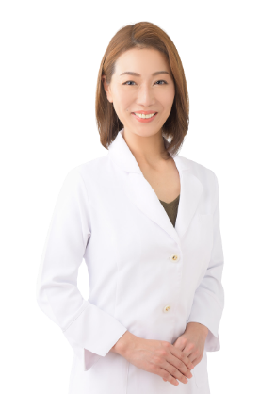
平成17年 香川大学医学部卒業
泌尿器科専門医・指導医、漢方専門医、性機能専門医。
2015年から女性医療に特化したクリニックの院長として
泌尿器科・婦人科・性機能に関する専門的診療に従事。
2021年 NINOMIYA LADISE CLINIC開院、院長就任。

- 医療アートメイク技術者
今井 千鶴（いまい ちづる）
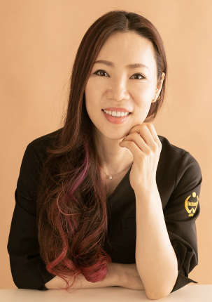
看護師。大手・個人クリニック・病院の手術・美容看護師歴任。患者満足度の高い美容の必要性を実感し、知識と技術を磨く。その後、日本を代表するアートメイク指導者との出会いによって、アートメイク技術者として躍進。現役の技術者でもありながら、若手へのアートメイク指導を行う。
国内外のアートメイク大会へ精力的に参加、金賞受賞・審査員などを経験。
ピンクリボンアドバイザー／メイクセラピーアドバイザー

ご質問・チラシの郵送に関しましては、以下までご連絡頂きますようお願いいたします。

【連絡先】
二宮レディースクリニック 医療アートメイク
担当：大植
〒542-0086
大阪府大阪市中央区西心斎橋1-13-21 コーニッシュビル6階
TEL：06-6251-7500
URL：https://ninomiya-lc.jp/artmake/

【アクセス】
〒542-0086 大阪府大阪市中央区西心斎橋1-13-21 コーニッシュビル6階
クリスタ長堀 １４番南エスカレーター出口スグ
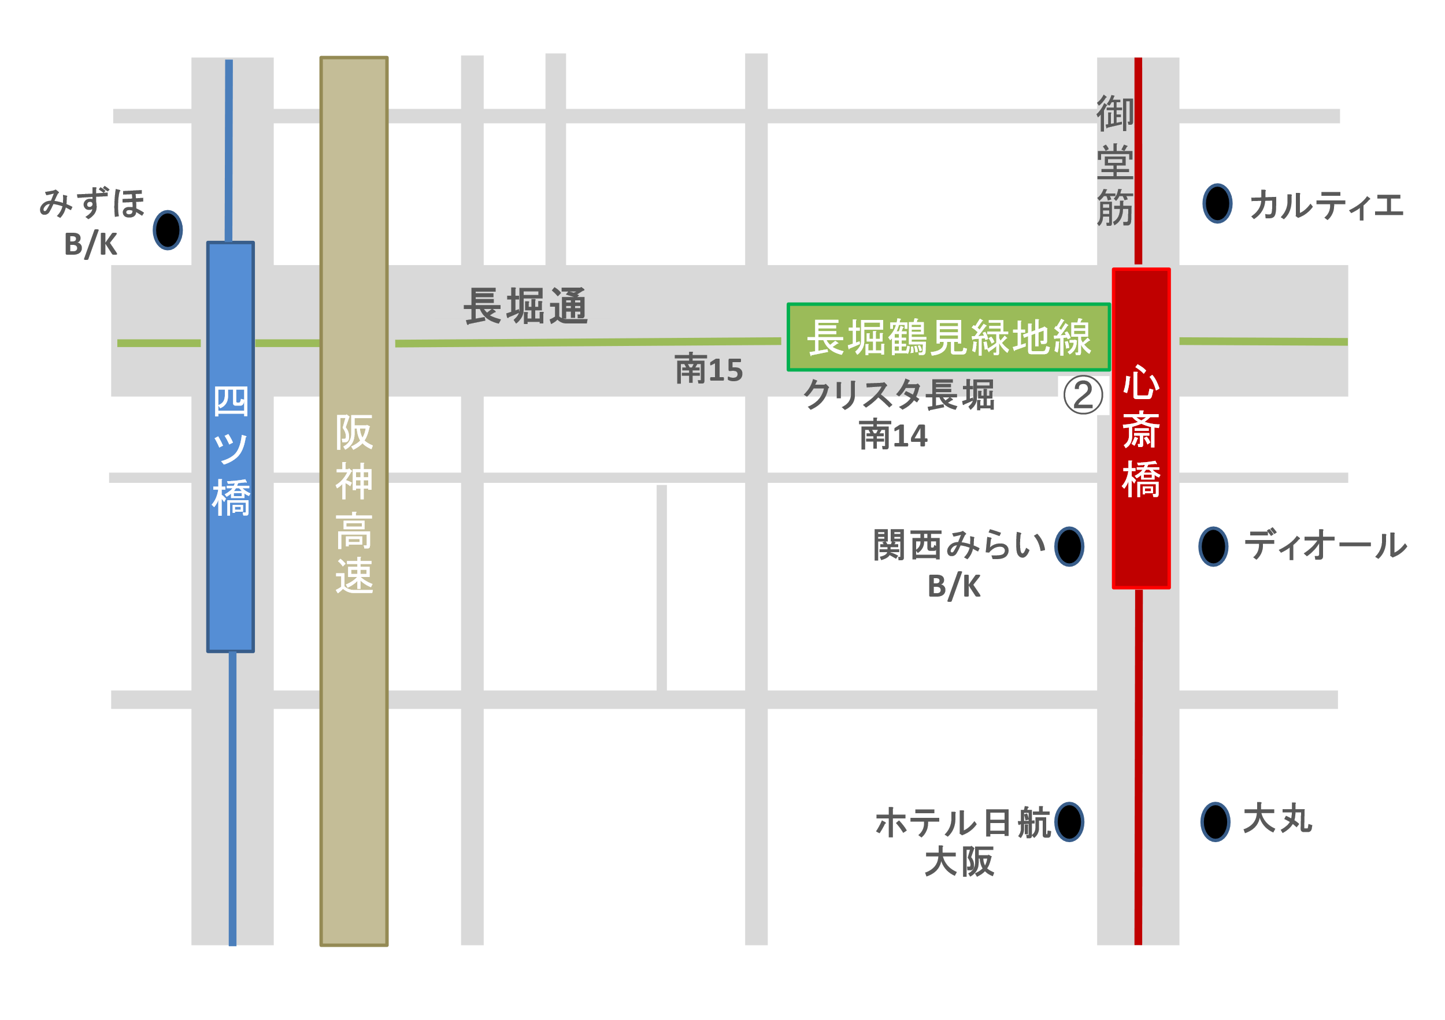
二宮レディースクリニック6階
